
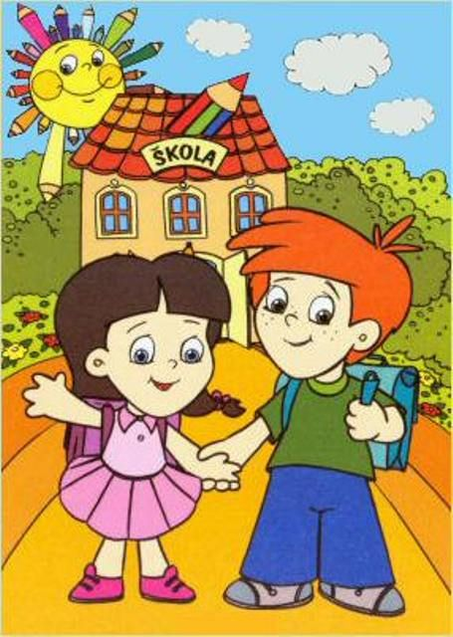
Srdečně zveme všechny budoucí prvňáčky a jejich rodiče na předzápisové setkání v rámci akce:

„Hola, hola, škola volá!“



Naše paní učitelky i vedení školy se na vás těší:
ve středu 16. 3. 2022 od 15: 30 hodin
ve středu 23. 3. 2022 od 15: 30 hodin
V uvedené termíny si děti vyzkouší předzápisové aktivity, k dispozici bude také zástupce vedení školy, který zodpoví vaše případné dotazy.
Navštivte naši školu a přijďte si vyzkoušet, co vše už před zápisem umíte😊.
Těšíme se na vás! www. zszakupy.cz

